【midi_lib】Christine Smit

<http://www.ee.columbia.edu/~csmit/matlab_midi.html>

<https://cn.mathworks.com/matlabcentral/fileexchange/27470-midi-tools?s_tid=srchtitle>

（两处代码相同，仅修改了版权声明的位置）

可以正确处理有tempo变化的MIDI文件。

* 用法

需要添加jar包到MATLAB类路径！

报错*Undefined variable "PianoRollViewParser" or class*

*"PianoRollViewParser.parse"* 的可能原因：

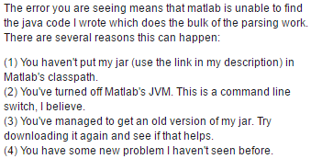

【midi toolbox】

<https://github.com/miditoolbox>

Midi toolbox 1.0 (2004)未考虑tempo变化。

MIDI toolbox 1.1 (2016)可以读type 0和type 1 MIDI文件；保留了hold踏板信息。

* 用法

nmat = readmidi('laksin.mid');

返回值nmat，7列的矩阵，各列分别表示：

1. onset (beats) (based on ticks per quarter note)
2. duration (beats)
3. midi channel (1-16) 运行中发现从0开始
4. midi pitch (60 --> C4 = middle C)
5. velocity (how fast the key of the note is pressed, in other words, how loud the note is played (0-127))
6. onset (seconds)
7. duration (seconds)

* 原理

基于Ken Schutte的MIDI文件reader，删除时长为-1 beat的音符。不会跳过MIDI文件开始处的silence，即若第一个note-on不在tick 0，则onset非0。

Ken Schutte

<http://kenschutte.com/midi>

会跳过MIDI文件开始处的silence。

* 用法

midi = readmidi('jesu.mid');

Notes = midiInfo(midi,0);

返回值Notes，8列的矩阵，各列分别表示：

1. track number
2. channel number
3. note number (midi encoding of pitch)
4. velocity
5. start time (seconds)
6. end time (seconds)
7. message number of note_on
8. message number of note_off

【对比】midi_lib与midi toolbox

测试集MAPS ENSTDkAm\MUS，解析结果相同。